Міністерство освіти і науки України

Львівський національний університет імені Івана Франка

Звіт

Про виконання лабораторної роботи №4

Інструментальні засоби системного програмуванння

Виконав:

Ст.групи ФеП-14

Піняк Ю.О.

Викладач:

Бойко Я.В.

Львів 2022

Мета: Освоєння засобів створення системного програмного забезпечення.

Середовище програмування: Visual Studio 2019

Завдання 1

Код

#include <stdio.h>

int main()

{

char teststr[15] = "Gh2dFv3Gd2";

showstr(teststr,15);

printf("\n");

showintstr(teststr,15);

printf("\n");

numcount(teststr,15);

printf("\n");

makecaps(teststr,15);

printf("\n");

makenocaps(teststr,15);

return 0;

}

//вивід стрічки посимвольно

void showstr(char *teststr,int size){

for(int i = 0;i < size;i++){

printf("%c",teststr[i]);

}

}

//перевод в інтові значення з аскі таблиці

void showintstr(char *teststr,int size){

for(int i = 0;i < size;i++){

if((int)teststr[i] > 0){

printf("%d ",(int)teststr[i]);

};

}

}

//підрахунок кількості чисел в стрічці

void numcount(char *teststr,int size){

int result=0;

for(int i = 0;i < size;i++){

if((int)teststr[i] >= 48 && (int)teststr[i]<=57){

result++;

};

}

printf("%d",result);

}

//перевод маленьких літер в великі

void makecaps(char *teststr,int size){

int tempch;

for(int i = 0;i < size;i++){

if((int)teststr[i] >= 97 && (int)teststr[i]<=122){

tempch=(int)teststr[i]-32;

printf("%c",(char)tempch);

}

else{

printf("%c",teststr[i]);

}

}

}

//перевод великих літер маленькі

void makenocaps(char *teststr,int size){

int tempch;

for(int i = 0;i < size;i++){

if((int)teststr[i] >= 65 && (int)teststr[i]<=90){

tempch=(int)teststr[i]+32;

printf("%c",(char)tempch);

}

else{

printf("%c",teststr[i]);

}

}

}

Створив 4 файла main.c,test.h,test1.c,test2,c і make-файл.Розділив програму на файли

**Main.c**

#include <stdio.h>

#include "test.h"

int main()

{

char teststr[15] = "Gh2dFv3Gd2";

showstr(teststr,15);

printf("\n");

showintstr(teststr,15);

printf("\n");

numcount(teststr,15);

printf("\n");

makecaps(teststr,15);

printf("\n");

makenocaps(teststr,15);

return 0;

}

**Test.h**

void showintstr(char *teststr,int size);

void showstr(char *teststr,int size);

void numcount(char *teststr,int size);

void makecaps(char *teststr,int size);

void makenocaps(char *teststr,int size);

**Test1.c**

#include "test.h"

//вивід стрічки посимвольно

void showstr(char *teststr,int size){

for(int i = 0;i < size;i++){

printf("%c",teststr[i]);

}

}

//перевод в інтові значення з аскі таблиці

void showintstr(char *teststr,int size){

for(int i = 0;i < size;i++){

if((int)teststr[i] > 0){

printf("%d ",(int)teststr[i]);

};

}

}

//підрахунок кількості чисел в стрічці

void numcount(char *teststr,int size){

int result=0;

for(int i = 0;i < size;i++){

if((int)teststr[i] >= 48 && (int)teststr[i]<=57){

result++;

};

}

printf("%d",result);

}

**Test2.c**

#include "test.h"

//перевод маленьких літер в великі

void makecaps(char *teststr,int size){

int tempch;

for(int i = 0;i < size;i++){

if((int)teststr[i] >= 97 && (int)teststr[i]<=122){

tempch=(int)teststr[i]-32;

printf("%c",(char)tempch);

}

else{

printf("%c",teststr[i]);

}

}

}

//перевод великих літер маленькі

void makenocaps(char *teststr,int size){

int tempch;

for(int i = 0;i < size;i++){

if((int)teststr[i] >= 65 && (int)teststr[i]<=90){

tempch=(int)teststr[i]+32;

printf("%c",(char)tempch);

}

else{

printf("%c",teststr[i]);

}

}

}

**Робота програми:**

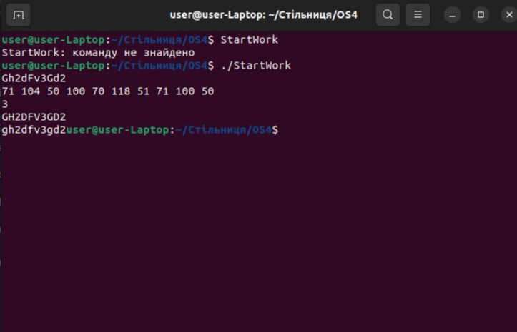

Висновок: Освоїв засоби створення системного програмного забезпечення.